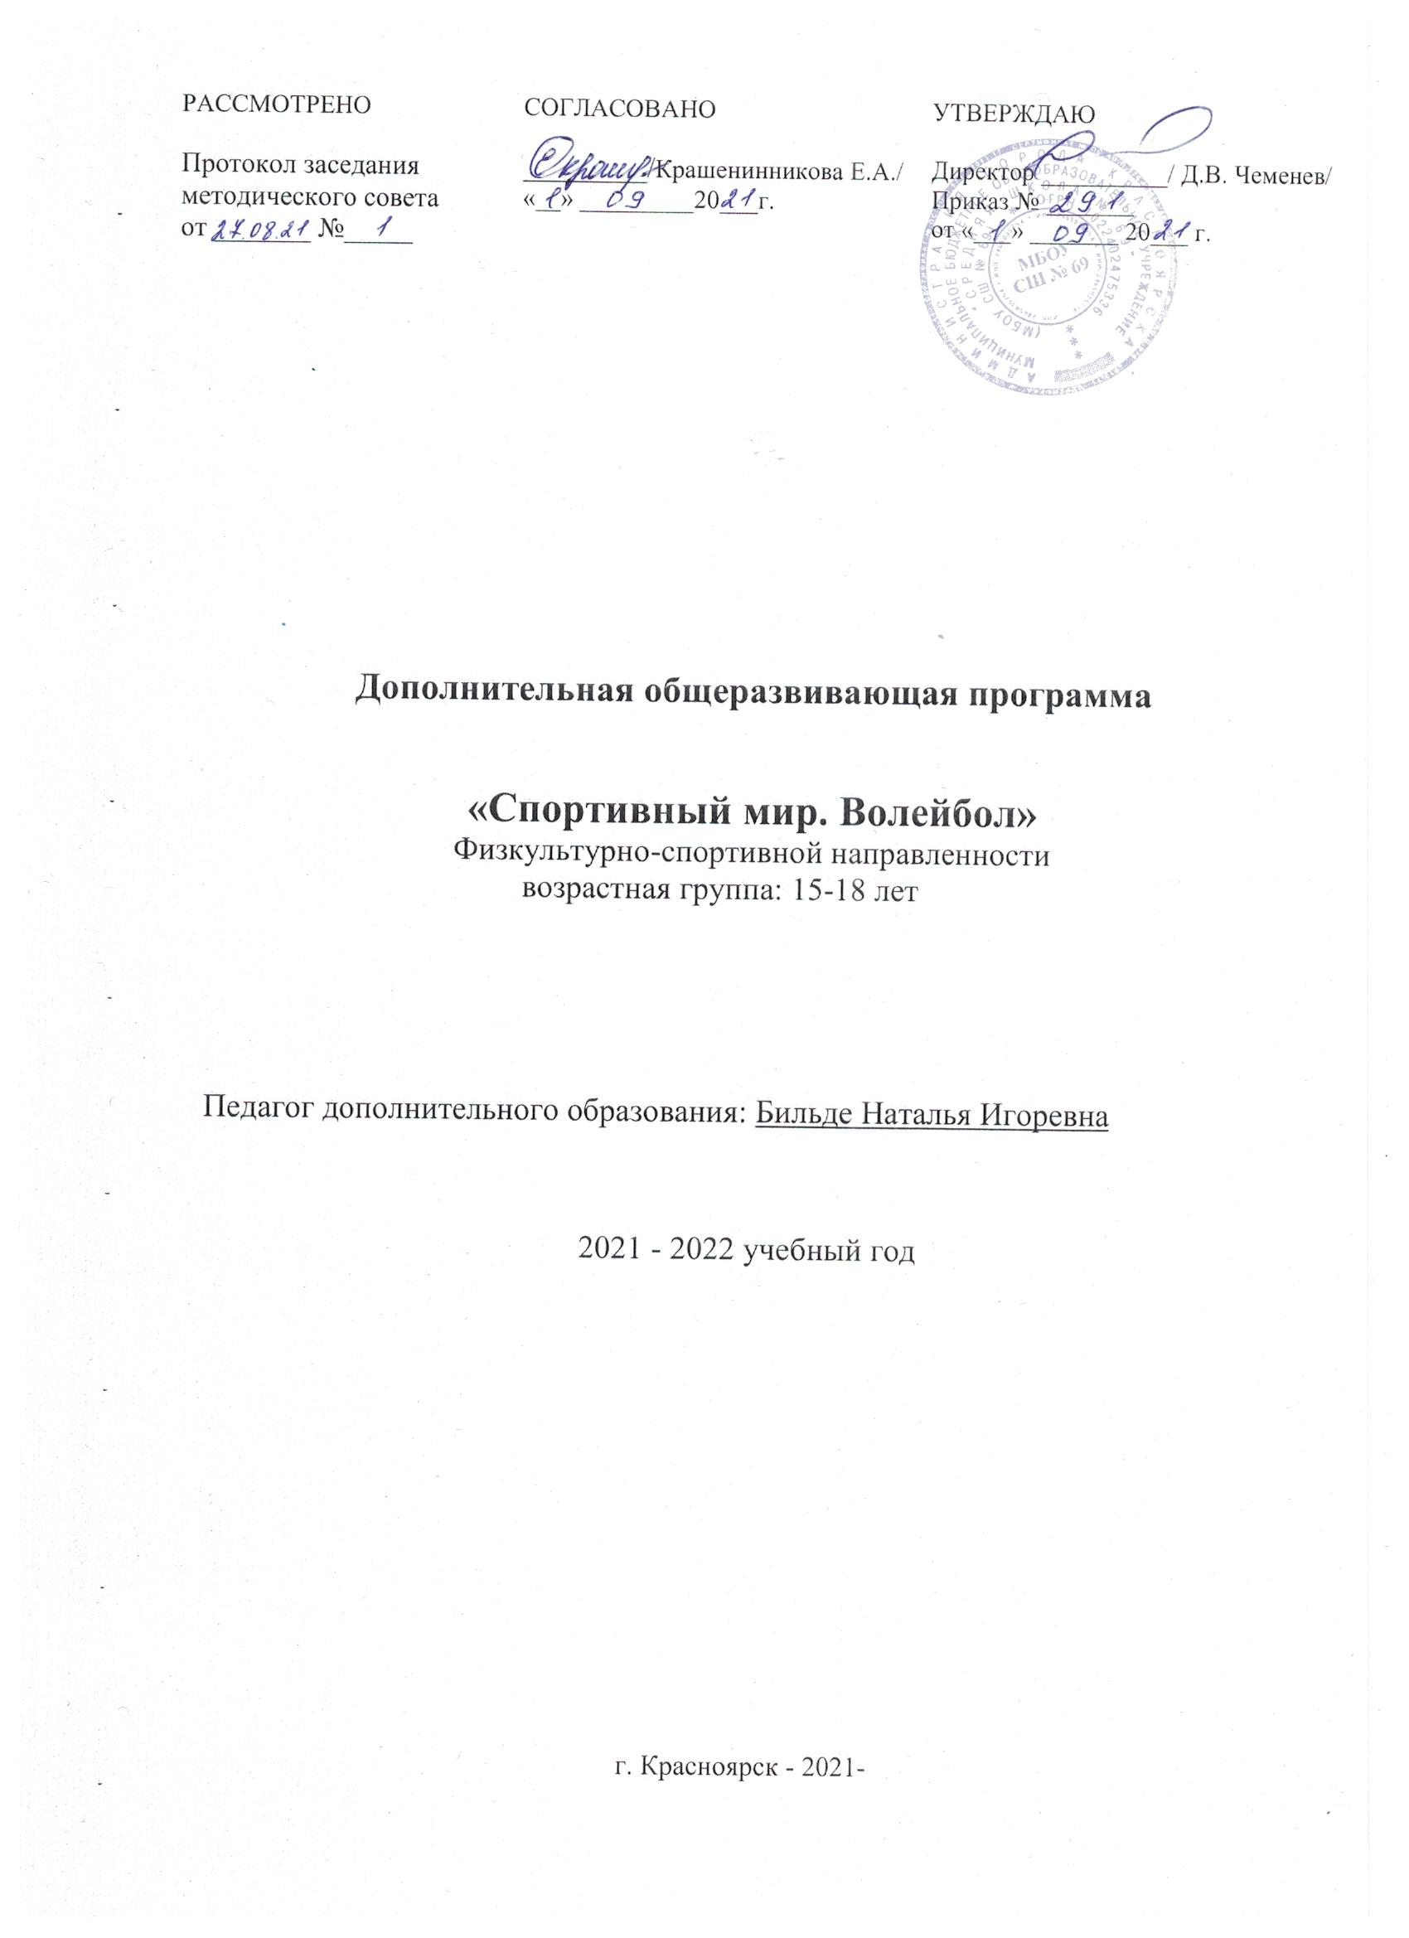

Пояснительная записка
Спорт является важной составляющей здоровья детей. Секция волейбола направлена на подготовку обучающихся к школьным и районным соревнованиям, формирование здорового образа жизни, физического совершенствования, а также на отказ от негативных проявлений, в том числе вредных привычек.
Внедрение новой игровой дисциплины поможет обучающимся без напряжения и с естественным любопытством приобщиться к легкодоступным формам оздоровления и разовьёт у них потребность в здоровом образе жизни, совершенствовании физических качеств человека, укреплении здоровья и формировании мотивации здорового образа жизни; достижения оздоровительно-корригирующего эффекта.
Актуальность программы волейбола начальной подготовки обусловлена проблемой развития функциональных и физических качеств школьников, а проблема обусловлена тем, что при существующих нагрузках в режиме дня двигательная активность неуклонно снижается, что чревато многими последствиями для здоровья растущего поколения.
Направленность программы: физкультурно - спортивная.
Новизна программы заключается в том, что секция волейбола помогает обучающимся понять какое важное место занимает игра в волейбол среди спортивного многообразия. Это объясняется не только её доступностью и эстетической красотой, но и благотворным влиянием на развитие жизненно важных качеств, и прежде всего основных свойств внимания (интенсивность, устойчивость, переключения), что имеет исключительные значения в школьном возрасте.

Цели и задачи
Игра в волейбол направлена на всестороннее физическое развитие и способствует совершенствованию многих необходимых в жизни двигательных и морально-волевых качеств.
Цель программы – углублённое изучение спортивной игры волейбол.
Основными задачами программы являются:
- укрепление здоровья;
- содействие правильному физическому развитию;
- приобретение необходимых теоретических знаний;
- овладение основными приемами техники и тактики игры;
- воспитание воли, смелости, настойчивости, дисциплинированности, коллективизма, чувства дружбы;
- привитие ученикам организаторских навыков;
- повышение специальной, физической, тактической подготовки школьников по волейболу;
- подготовка учащихся к соревнованиям по волейболу.
Возраст детей: 15-18 лет.
Уровень освоения программы: базовый
Направленность программы: физкультурно-спортивная
Сроки реализации: программа рассчитана на 1 год обучения.
Режим занятий:1 раз в неделю по 2 занятию продолжительностью 45 минут.

Методы и формы обучения
Большие возможности для учебно-воспитательной работы заложении в принципе совместной деятельности учителя и ученика. Занятия необходимо строить так, чтобы учащиеся сами находили нужное решение, опираясь на свой опыт, полученные знания и умения. Занятия по технической, тактической общефизической подготовке проводятся в режиме учебно-тренировочных по 2 часа в неделю.
Теорию проходят в процессе учебно-тренировочных занятий, также выделяют и отдельные занятия-семинары по судейству, где подробно разбирается содержание правил игры, игровые ситуации, жесты судей.
Для повышения интереса занимающихся к занятиям волейболом и более успешного решения образовательных, воспитательных и оздоровительных задач рекомендуется применять разнообразные формы и методы проведения этих занятий.
Словесные методы: создают у учащихся предварительные представления об изучаемом движении. Для этой цели учитель использует: объяснение, рассказ замечание, команды, указания.
Наглядные методы: применяются главным образом в виде показа упражнения, наглядных пособий, видеофильмов. Эти методы помогают создать у учеников конкретные представления об изучаемых действиях.
Практические методы:
- метод упражнений;
- игровой;
- соревновательный;
- круговой тренировки.
Главным из них является метод упражнений, который предусматривает многократные повторения движений.
Разучивание упражнений осуществляется двумя методами:
- в целом;
- по частям.
Игровой и соревновательный методы применяются после того, как у учащихся образовались некоторые навыки игры.
Метод круговой тренировки предусматривает выполнение заданий на специально подготовленных местах (станциях). Упражнения подбираются с учетом технических и физических способностей занимающихся.
Формы обучения: индивидуальная, фронтальная, групповая, поточная.

Ожидаемые результаты
Знать:
-влияние занятий физическими упражнениями на укрепление здоровья, профилактику профессиональных заболеваний и вредных привычек;
-способы контроля и оценки физического развития и физической подготовленности;
-гигиенические требования к инвентарю и спортивной форме, зависимость появления травм от неправильного отношения к гигиеническим требованиям;
-правила и способы планирования систем индивидуальных занятий физическими упражнениями различной целевой направленности;
-основы методики обучения и тренировки по волейболу.
-правила игры;
-технику и тактику игры в волейбол;
-строевые команды;
-методику судейства учебно – тренировочных игр;
-общие рекомендации к созданию презентаций.
Уметь:
-выполнять индивидуально специально подобранные физические упражнения для поднятия и укрепления функциональных возможностей организма и развития специальных физических качеств – быстроты, выносливости, ловкости, силы, гибкости;
-соблюдать безопасность при выполнении физических упражнений и проведении соревнований;
-выполнять индивидуальные и групповые тактические действия в нападении и защите;
-выполнять технические действия с мячом и без мяча в нападении и защите;
-использовать приобретенные знания и умения в практической деятельности и повседневной жизни.
-осуществлять судейство соревнований по волейболу;
-работать с книгой спортивной направленности;
-самостоятельно составлять выступления и презентацию.
Формы подведения итогов: тестирование на умение выполнять пройденные технические приёмы, участие в соревнованиях.

Учебный план (68 часов)
№п/п | Содержание | Кол-во часов
1 | Теория | 2
2 | Специальная подготовка техническая | 42
3 | Специальная подготовка тактическая | 20
4 | ОФП | На каждом занятии
5 | Соревнования | 4

Содержание программы
Тематика занятий: Теория (2 часа).
История возникновения волейбола. Развитие волейбола. Правила игры в мини-волейбол.
Техническая подготовка (42 часа).
Овладение техникой передвижения и стоек. Стойка игрока(исходные положения). Ходьба, бег, перемещаясь лицом вперед. Перемещения переставными шагами: лицом, правым, левым боком вперед. Сочетание способов перемещений.
Овладение техникой приема и передач мяча сверху двумя руками; передача мяча, подвешенного на шнуре; с собственного подбрасывания; с набрасывания партнера; в различных направлениях на месте после перемещения; передачи в парах; отбивание мяча кулаком через сетку в непосредственной близости от нее; с собственного подбрасывания; подброшенного партнером – с места и после приземления. Прием и передача мяча снизу, прием и передача мяча двумя руками сверху (на месте и в движении приставными шагами). Передачи мяча после перемещения из зоны в зону. Прием мяча на задней линии. Передача двумя руками сверху на месте. Передача двумя руками сверху на месте и после передачи вперед. Прием мяча снизу двумя руками над собой. Прием мяча снизу двумя руками над собой и на сетку. Передача мяча сверху двумя руками в прыжке в парах. Передача мяча сверху двумя руками в прыжке в тройках. Прием мяча снизу в группе.
Овладение техникой подачи: нижняя прямая подача; через сетку; подача в стенку, через сетку с расстояния 9 м; подача через сетку из-за лицевой линии; подача нижняя боковая.
Нападающие удары. Прямой нападающий удар сильнейшей рукой (овладение режимом разбега, прыжок вверх толчком двух ног: с места, с 1, 2, 3 шагов разбега, удар кистью по мячу ).
Овладение техникой подачи. Нижняя прямая подача 3-6 м. нижняя прямая подача. Нижняя прямая подача, прием мяча, отраженного сеткой.

Тактическая подготовка(20 часов)
Индивидуальные действия: выбор места для выполнения нижней подачи; выбор места для второй передачи и в зоне 3.
Групповые действия. Взаимодействие игроков передней линии: игрока зоны 4 с игроком зоны 3, игрока зоны 2 с игроком зоны 3 ( при первой передаче ). Взаимодействие игроков зон 6, 5 и 1 с игроком зоны 3.
Командные действия. Прием нижней подачи и первая передача в зону 3, вторая передача игроку, к которому передающий обращен лицом.
Тактика защиты. Выбор места при приеме нижней подачи. Расположение игроков при приеме подачи, когда вторую передачу выполняет игрок зоны 3.

Общефизическая подготовка (на каждом занятии)
Упражнения для развития физических способностей: скоростных, силовых, выносливости, координационных, скоростно-силовых.
Гимнастические упражнения. Упражнения без предметов: для мышц рук и плечевого. Для мышц ног, брюшного пресса, тазобедренного сустава, туловища и шеи. Упражнения со скакалками. Чередование упражнений руками, ногами – различные броски, выпрыгивание вверх с мячом, зажатым голеностопными суставами; в положении сидя, лежа – поднимание ног с мячом.
Легкоатлетические упражнения. Бег с ускорением до 30 м. Прыжки: с места в длину, вверх. Прыжки с разбега в длину и высоту.

Соревнования (4 часа)
Принять участие в соревнованиях с родителями, с соседними школами. Организация и проведение соревнований. Разбор проведенных игр. Устранение ошибок.
Система, формы контроля уровня достижений учащихся и критерии оценки
Умения и навыки проверяются во время участия учащихся в соревнованиях, в организации и проведении судейства. Подведение итогов по технической и общефизической подготовке проводится 2 раза в год(декабрь, май), учащиеся выполняют контрольные нормативы.
Контрольные испытания.
Общефизическая подготовка.
Бег 30 м 6х5м. на расстоянии 5 м чертятся две линии – стартовая и контрольная. По зрительному сигналу учащийся бежит. Преодолевая 5 м шесть раз. При изменении движения в обратном направлении обе ноги испытуемого должны пересечь линию.
Прыжок в длину с места. Замер делается от контрольной линии до ближайшего к ней следа при приземлении. Из трех попыток берется лучший результат.
Техническая подготовка.
Испытание на точность передачи. Устанавливаются ограничители расстояния и высоты передачи. Каждый учащийся выполняет 5 попыток.
Испытание на точность передачи через сетку.
Испытания на точность подач.
Испытания на точность нападающего удара.
Испытания в защитных действиях.
Тактическая подготовка.
Действия при приеме мяча в поле. Основное содержание испытаний заключается в выборе способа действия в соответствии с заданием, сигналом. Дается два упражнения: 1) выбор способа приема мяча(по заданию). Дается 10 попыток. Учитывается количество правильных попыток и качество приема. 2) выбор способа действия: прием мяча от нападающего удара иливыход к сетке на страховку и прием мяча от скидки. Дается 10 попыток. Учитывается количество правильно выполненных заданий и качество.
Методическое обеспечение: разработка занятий, литература, учебные пособия.
Технические средства:
Основной учебной базой для проведения занятий является спортивный зал ОУ с волейбольной разметкой площадки, волейбольными стойками.
Спортивный инвентарь:
волейбольные мячи −15-20 штук;
набивные мячи – на каждого обучающегося;
перекладины для подтягивания в висе – 5 штук;
гимнастические скакалки для прыжков на каждого обучающегося;
волейбольная сетка;
гимнастические маты;
баскетбольные и теннисные мячи −10-15 штук;
Спортивные снаряды:
гимнастические скамейки – 3-5 штук;
гимнастическая стенка – 6 пролетов.

Список литературы для учителей

1. Авторы: М.А.Виленский, И.М.Туревский, Т.Ю.Торочкова, В.А.Соколкина, Г.А.Баландин, Н.Н.Назарова, Т.Н. Казакова, Н.С.Алёшина, З.В.Гребенщикова, А.Н.Крайнов
Физическая культура 5 – 6 – 7 классы, Учебник для общеобразовательных учреждений под редакцией М.Я.Виленского
Рекомендовано Министерством образования и науки Российской Федерации, 6-е издание, Москва «Просвещение» 2010.
2. Авторы: доктор педагогических наук В.И.Лях, кандидат педагогических наук А.А.Зданевич
Физическая культура 8 – 9 классы, Учебник для общеобразовательных учреждений под редакцией В.И.ЛяхаА.А.Зданевича
Рекомендовано Министерством образования и науки Российской Федерации, 6-е издание, Москва «Просвещение» 2010
3. Амалин М. Е. Тактика волейбола. Москва. «Физкультура и спорт» 2005.
4. Волейбол. Правила соревнований. Москва. «Физкультура и спорт» 2003.

Список литературы для учащихся и родителей

1. Волейбол. Правила соревнований. Москва. «Физкультура и спорт» 2003.
2. Железняк Ю. Д. К мастерству в волейболе. Москва. «Физкультура и спорт» 1978.
3. Клещёв Ю. Н., Фурманов А. Г. Юный волейболист. Москва. «Физкультура и спорт» 1989.
4. Эйнгорн А. Н.. 500 упражнений для волейболистов. Москва. «Физкультура и спорт» 2007.

Приложение
Календарно-тематическое планирование на 2021-2022 учебный год.
№ п/п | Раздел | Кол-во часов | № занятия | Тема занятия | Дата проведения
 |  |  |  |  | 1 гр | 2 гр.
1 | Теория | 2 | 1-2 | Теория. Правила соревнований.
2 | Специальная подготовка техническая | 42 | 3 | Стойка игрока.  Перемещение в стойке.
 |  |  | 4 | Верхняя передача мяча в парах с шагом.
 |  |  | 5 | Приём мяча двумя руками снизу
 |  |  | 6 | Верхняя передача мяча в парах, тройках.
 |  |  | 7 | Нижняя прямая подача и нижний прием мяча.
 |  |  | 8 | Прямой нападающий удар. Учебная игра.
 |  |  | 9 | Позиционное нападение. Учебная игра.
 |  |  | 10 | Комбинации из передвижений и остановок игрока.
 |  |  | 11-14 | Учебная игра. Развитие координационных способностей.
 |  |  | 15-19 | Нападение через 3-ю зону. Учебная игра.
 |  |  | 20 | Игра «Мяч через сетку»по основным правилам.
 |  |  | 21 | Игра в волейбол по основным правилам с привлечением учащихся к к судейству.
 |  |  | 22-23 | Повторный инструктаж по технике безопасности. Двусторонняя игра.
 |  |  | 24-25 | Техника приема и передача мяча. Игра «волейбол»
 |  |  | 26-27 | Стойка игрока. Перемещение в стойке
 |  |  | 28-29 | Верхняя передача мяча в парах с шагом.
 |  |  | 30-31 | Приём мяча двумя руками снизу.
 |  |  | 32-33 | Верхняя передача мяча в парах, тройках.
 |  |  | 34-35 | Нижняя прямая подача и нижний прием мяча.
 |  |  | 36-37 | Прямой нападающий удар. Учебная игра.
 |  |  | 38-40 | Позиционное нападение. Учебная игра
 |  |  | 41-44 | Комбинации из передвижений и остановок игрока.
3 | Специальная подготовка тактическая | 20 | 45-47 | Верхняя подача мяча.
 |  |  | 48-50 | Нижняя подача мяча.
 |  |  | 51-54 | Двухсторонняя игра с элементами волейбола
 |  |  | 55-57 | Верхняя подача, нижний прием.
 |  |  | 58-60 | Нападающий удар, нижний прием.
 |  |  | 61-62 | Прямой нападающий удар. Учебная игра.
 |  |  | 63-64 | Верхняя передача мяча в парах с шагом
4 | Соревнования |  | 65-67 | Соревнование в группах.
 |  |  | 68 | Соревнование. Итоговое занятие.

